СОВЕТ ДЕПУТАТОВ ЧЕТВЕРТОГО СОЗЫВА
МУНИЦИПАЛЬНОГО ОБРАЗОВАНИЯ
РОПШИНСКОЕ СЕЛЬСКОЕ ПОСЕЛЕНИЕ
ЛОМОНОСОВСКОГО МУНИЦИПАЛЬНОГО РАЙОНА
ЛЕНИНГРАДСКОЙ ОБЛАСТИ

Р Е Ш Е Н И Е № 22
29 апреля 2021 года

О присвоении наименования элементу улично-дорожной сети в п. Ропша МО Ропшинское сельское поселение МО Ломоносовского муниципального района Ленинградской области

Рассмотрев представленные материалы: заявку главы местной администрации МО Ропшинское сельское поселение, руководствуясь Положением о порядке присвоения наименований элементам улично-дорожной сети, наименований элементам планировочной структуры, изменения, аннулирования таких наименований в муниципальном образовании Ропшинское сельское поселение Ломоносовского муниципального района Ленинградской области, утвержденным решением совета депутатов МО Ропшинское сельское поселение №9 от 26.02.2018 г., Совет депутатов МО Ропшинское сельское поселение решил:

- Присвоить наименование элементу улично-дорожной сети в п. Ропша Ропшинского сельского поселения:
- улица Народная.
- Обязать местную администрацию МО Ропшинское сельское поселение:
2.1. Информацию о присвоении наименования улице в п. Ропша Ропшинского сельского поселения разместить на официальном сайте МО Ропшинское сельское поселение в информационно-телекоммуникационной сети Интернет, на информационных стендах поселения, а также на стенде в местной администрации Ропшинского сельского поселения.
- Настоящее решение вступает в силу с момента подписания.

Глава муниципального образования
Ропшинское сельское поселение А. Г. Бахлаев

Приложение к решению совета депутатов
МО Ропшинское сельское поселение № _____ от 29.04.2021 г.

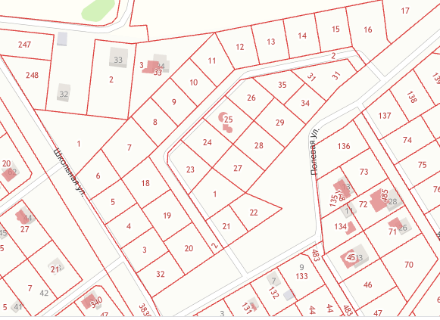
ул. Народная

